金英杰直播学院
中医/中西医专业
中医方剂学1
直播笔记
整理教辅:夏草
2020年12月23日

第一单元 总论
- 方剂与治法
一、方剂与治法的关系
方剂与治法的关系可以概括为“方从法出”。
二、常用治法: 汗和下消吐清温补
1.汗法 汗法主要适用于外感六淫之邪所致的表证。
2.和法 通过和解或调和以祛邪愈病的一种治疗方法。和法主要有和解少阳、透达膜原、调和肝脾、疏肝和胃、分消上下、调和肠胃、表里双解等。
3.下法 适用于胃肠有实邪阻结，大便不通，或泄泻不爽，以及瘀血、结痰、积水肿胀等证。
4.消法 通过消食导滞，软坚散结使体内气、血、痰、水、食、虫等积聚而成的有形实结缓消渐散的一种治疗方法。
5.吐法 极易损伤胃气，所以非实邪壅塞且病势急剧者不宜使用。体虚、新产和孕妇，即使有实邪壅塞，亦须慎用。
6.清法 适用于火热或热毒在里所致的各种病证。
7.温法 通过温里、祛寒、回阳等治疗各种寒证的方法。8.补法补法一般是在气、血、阴、阳不足且无邪实的情况下使用的，以免闭门留寇，但扶正又可祛邪。

第二节 方剂的组成与变化
一、方剂的组成原则
方剂的组成方法有君臣佐使配伍、气味配伍、升降开阖配伍等。其中，君臣佐使配伍的方法是:
1．君药
即针对主病或主证起主要治疗作用的药物。
(但在任何方剂组成中，君药不可缺少，但用量未必最大)
2．臣药: 有两种意义。
(1)辅助君药加强治疗主病或主证的药物。
(2)针对主要兼病或证起主要治疗作用的药物。
3．佐药
有三种意义。
(1）佐助药。即配合君、臣药以加强治疗作用。或直接治疗次要兼证的药物。
(2）佐制药，即用以消除或减弱君、臣药物的毒性，或能制约君、臣药物峻烈之性的药物。
(3）反佐药，即病重邪甚，可能拒药时，配伍与君药性味相反而又能在治疗中起相成作用的药物，以防止药病格拒。
4．使药有两种意义。
- 引经药，即能引|方中诸药至特定病所的药物。
(2）调和药，即具有调和方中诸药作用的药物。

君:麻黄
麻黄汤 臣:桂枝
佐:杏仁
使:炙甘草
二、方剂的变化形式
1．药味增减的变化(随证加减)
运用前提: 主证不变，君药不变
"麻黄汤和三拗汤”
2．药量增减的变化∶
运用前提:组成方剂的药物不变
四逆汤、通脉四逆汤;小承气汤、厚朴三物汤。
3．剂型更换的变化∶
运用前提: 原则组成方剂的药物及其配伍用量比例不变
理中丸、人参汤。

常用剂型及其特点
相对简单,不是特别重要

第二单元-解表剂
一、适用范围
主要适用于表证。凡风寒初起或温病初起，以及麻疹、疮疡、水肿、痢疾等病初起之时，见恶寒（恶风)、发热、身痛、无汗或有汗、苔薄白、脉浮等表证者，均可使用解表剂治疗。
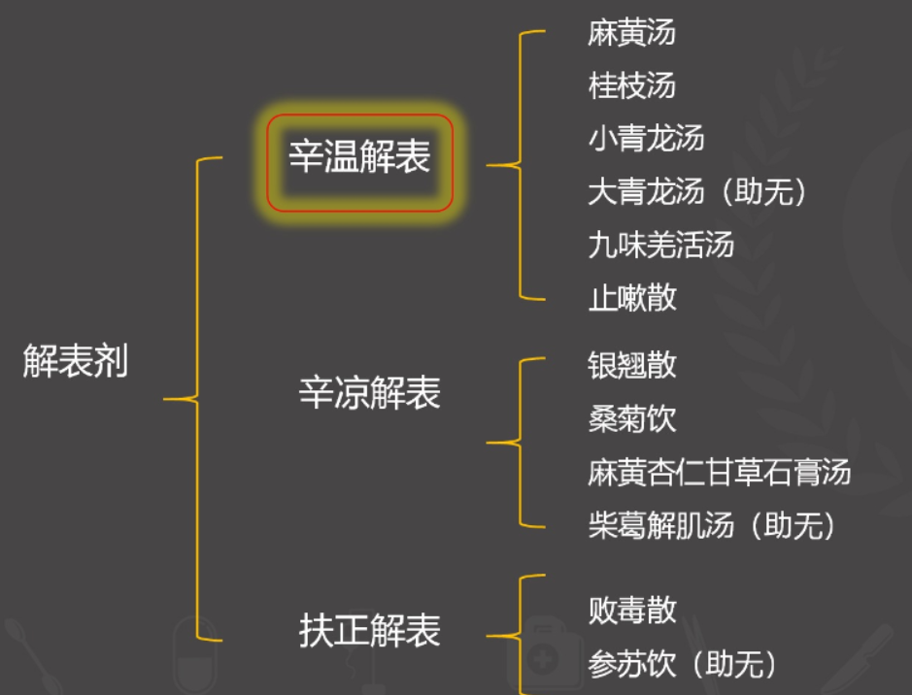

麻黄汤《伤寒论》
【功用】发汗解表，宣肺平喘。
【主治】外感风寒表实证。症见恶寒发热，头痛身疼，无汗而喘，舌苔薄白，脉浮紧。
【组成】麻黄 桂枝 杏仁 炙甘草。 （助记：干妈贵姓）
【方义】①麻黄、桂枝并用，开揍畅营，发汗解表之力较强
②麻黄、杏仁并用，宣中有降，宣肺平喘之效较著
③炙甘草:缓峻以防伤正;调和诸药。

桂枝汤《伤寒论》
【功用】解肌发表，调和营卫。
【主治】外感风寒表虚之营卫不和证。头痛发热，汗出恶风，鼻鸣干呕,苔白不渴，脉浮缓或浮弱。
【组成】调和营卫: 桂枝:芍药=1:1(核心);
生姜+大枣。
【配伍特点】∶发中有补，散中有收，邪正兼顾，祛邪扶正，阴阳并调.

麻黄汤VS桂枝汤
【主治】症见恶寒发热，头痛身疼，无汗而喘，舌苔薄白，脉浮紧。
【主治】头痛发热，汗出恶风，鼻鸣干呕，苔白不渴，脉浮缓或浮弱。

小青龙汤《伤寒论》
【功用】解表散寒，温肺化饮。
【主治】外寒里饮证（寒包水)。恶寒发热，头身疼痛，无汗，喘咳，痰涎清稀而量多,胸痞，或干呕，或痰饮喘咳，不得平卧，或身体疼重，头面四肢浮肿，舌苔白滑，脉浮。
【组成】麻黄 芍药 炙甘草 桂枝 半夏 细辛 干姜 五味子
【方歌】小小青龙最有功，风寒束表饮停胸，
细辛半夏甘和味，姜桂麻黄芍药同。
【配伍意义】温化寒饮的固定配伍:姜辛五味法。
五味子敛肺止咳，散收并用

大青龙汤（助无)《伤寒论》
【功用】发汗解表，兼清里热。
【主治】外感风寒，里有郁热证。恶寒发热，头身疼痛，无汗，烦躁，口渴，脉浮紧。
【组成】麻黄 桂枝 甘草 杏仁 石膏 生姜 大枣。
(麻黄汤+石膏+生姜、大枣)
【共同药物】麻黄、桂枝、杏仁、甘草
【对比】与麻黄汤相比，倍用了麻黄、炙甘草

九味羌活汤
【功用】发汗祛湿，兼清里热。
【主治】外感风寒湿邪，兼有里热证。恶寒发热，肌表无汗，头痛项强，肢体酸楚疼痛，口苦微渴，舌苔白或微黄，脉浮。
【组成】羌活 防风 苍术 细辛 川芎 白芷 生地 黄芩 甘草
【趣味方歌】防止秦琼藏草地，细（洒)九味羌活汤。
(防芷芩芎苍草地，细羌活)
【配伍意义】
分经论治: 羌活—太阳; 白芷—阳明; 黄芩—少阳、
苍术—太阴; 细辛—少阴; 川芎—厥阴、少阳; 防风--十二经

小青龙vs大青龙vs九味羌活汤
【主治】恶寒发热，头身疼痛，无汗，喘咳，痰涎清稀而量多，胸痞，或干呕，或痰饮喘咳，不得平卧，或身体疼重，头面四肢浮肿，舌苔白滑，脉浮。
【主治】恶寒发热，头身疼痛，无汗，烦躁，口渴，脉浮紧。
【主治】恶寒发热，肌表无汗，头痛项强，肢体酸楚疼痛，口苦微渴，舌苔白或微黄，脉浮。

止嗽散（助无)
【功用】宣肺利气，疏风止咳。
【主治】风邪犯肺证。咳嗽咽痒，或微有恶寒发热，舌苔薄白，脉浮缓。外感风寒经服宣肺药后，而咳仍不止者，亦颇适宜。
【组成】桔梗 荆芥 紫苑 百部 白前 甘草 陈皮。
陈廛借钱百草园。
(陈梗芥前百草苑)

第三节 辛凉解表
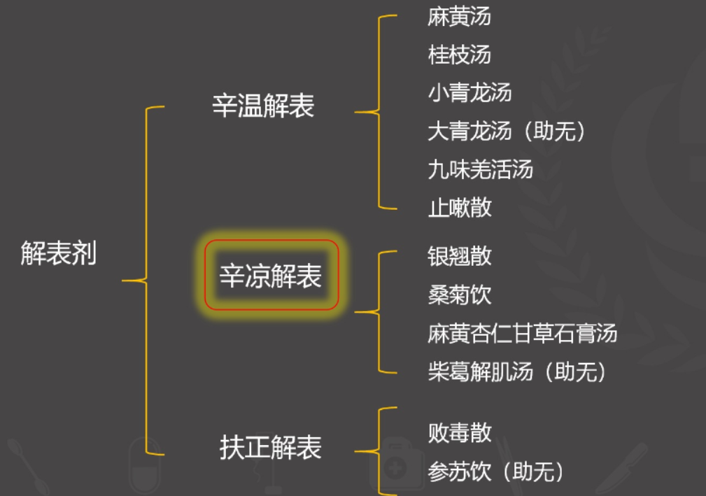桑菊饮《温病条辨》
【功用】疏风清热，宣肺止咳。
【主治】风温初起，邪客络肺。但咳，身热不甚，口微渴，脉浮数。
【组成】桑叶 菊花 连翘 薄荷 杏仁 桔梗 生甘草 苇根
【方歌】桑菊饮中桔杏翘，芦根甘草薄荷饶，(桑菊荷杏，草根更俏)
清疏肺卫轻宣剂，风温咳嗽服之消。
【方义】桑菊饮、银翘散共同药:草根梗翘+薄荷。
【特点】辛凉轻剂。

银翘散《温病条辨》
【功用】辛凉透表，清热解毒。
【主治】温病初起。发热，微恶风寒，头痛口渴，咳嗽咽痛，舌尖红，苔薄白或薄黄，脉浮数。
【方歌】银翘散主上焦疴，竹叶荆牛豉薄荷，（猪吃金，牛喝银，草根更俏)
甘桔芦根凉解法，轻宣温热煮无过。
【组成】银花连翘桔梗薄荷牛蒡子竹叶生甘草荆芥穗淡豆豉鲜苇根。
桑菊饮、银翘散共同药:草根梗翘+薄荷。
【特点】辛凉平剂。
荆芥穗、淡豆豉，辛而微温，解表散邪，此两者虽属辛温，但辛而不烈，温而不燥,配入辛凉解表方中，增强辛散透表之力。

桑菊饮VS银翘散
·风温初起。
·温病初起。
·但咳，身热不甚，口微渴，脉浮数。
·发热，微恶风寒，头痛口渴，咳嗽咽痛,舌尖红，苔薄白或薄黄，脉浮数。
【功用】疏风清热，宣肺止咳。
【功用】辛凉透表，清热解毒。

麻黄杏仁甘草石膏汤《伤寒论》
【功用】辛凉疏表，清肺平喘。
【主治】外感风邪，邪热壅肺证。身热汗出，喘咳气急，口渴，舌苔薄白或薄黄，脉浮滑而数。
【特点】麻黄: 火郁发之。
【总结】辛凉轻剂: 桑菊饮
辛凉平剂: 银翘散
辛凉重剂: 麻杏石甘汤、白虎汤
石膏:麻黄=2:1

柴葛解肌汤(助无)
【功用】解肌清热。
【主治】感冒风寒，郁而化热证。恶寒渐轻，身热增盛，无汗头痛,目疼鼻干，心烦不眠，咽干耳聋，眼眶痛，舌苔薄黄，脉浮微洪。
(五官科病证)
【组成】柴胡 葛根 羌活 白芷 芍药 桔梗 生姜 大枣 甘草 黄芩 石膏。
【趣味记忆】姜大哥拾柴草，秦姐抢白芍

柴葛解肌汤vs大青龙汤
【主治】感冒风寒，郁而化热证。恶寒渐轻，身热增盛，无汗头痛，目疼鼻干，心烦不眠，咽干耳聋，眼眶痛，舌苔薄黄，脉浮微洪。
【主治】外感风寒，里有郁热证。恶寒发热，头身疼痛，无汗，烦躁口渴，脉浮紧。

第四节 扶正解表
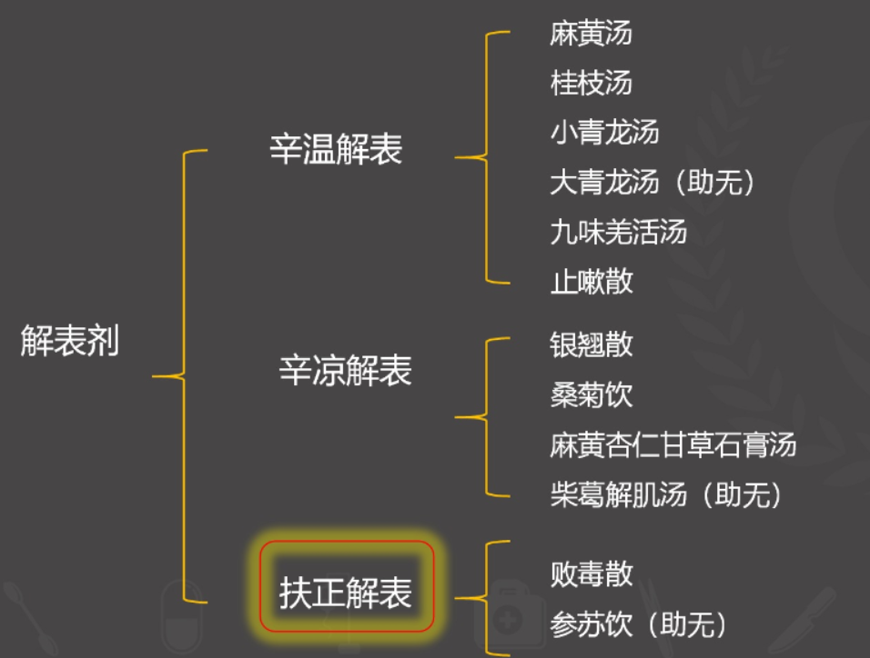

败毒散
【功用】散寒祛湿，益气解表。
【主治】气虚之人外感风寒湿表证。憎寒壮热，头项强痛，肢体酸痛，无汗，鼻塞声重，咳嗽有痰，胸膈痞满，舌淡苔白，脉浮而重取无力。
【组成】柴胡 前胡 川芎 枳壳 羌活 独活 桔梗 茯苓 人参 甘草
(生姜 薄荷)
【方歌】人参败毒草苓芎，羌独柴前芷桔同，(独身生活更幸福，何止钱财少)
瘟疫伤寒开痢疾，扶正祛邪有奇功。
【特点】俞嘉言治疗外邪陷里而成之痢疾初起，意即疏散表邪，表气疏通，里滞亦除，其痢自止--“逆流挽舟”。
【总结】
人参败毒散 = 憎寒壮热+脉浮无力
憎寒壮热
防风通圣散（助无) = 憎寒壮热+便秘、实热

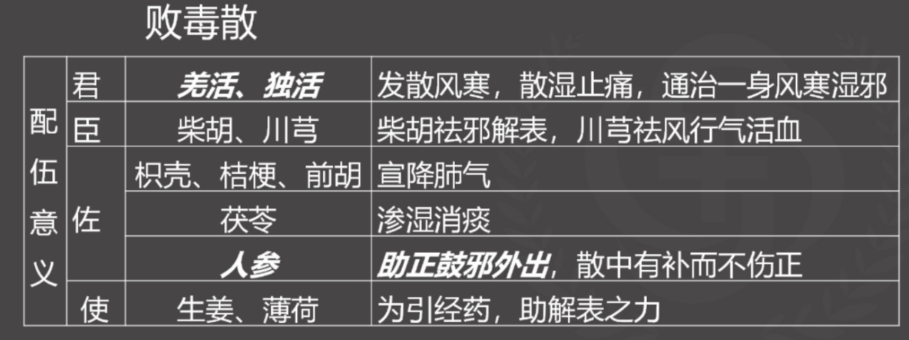

参苏饮（助无)
【功用】益气解表，理气化痰。
【主治】气虚外感风寒，内有痰湿证。恶寒发热，头痛鼻塞，
咳嗽痰多，胸院满闷，倦怠无力，气短懒言，苔白脉弱。
【组成】人参 紫苏叶 干葛 橘红 半夏 前胡 茯苓 桔梗 枳壳 木香 甘草
【方歌】参苏饮中桔前茯，葛根木香枳夏陈。

败毒散VS参苏饮
【功用】散寒祛湿，益气解表。
【主治】头项强痛，肢体酸痛，无汗，鼻塞声重，咳嗽有痰，胸膈痞满，舌淡苔白，脉浮而重取无力。
【功用】益气解表，理气化痰。
【主治】恶寒发热，头痛鼻塞，咳嗽痰多，胸院满闷，倦怠无力，气短懒言，苔白脉弱。
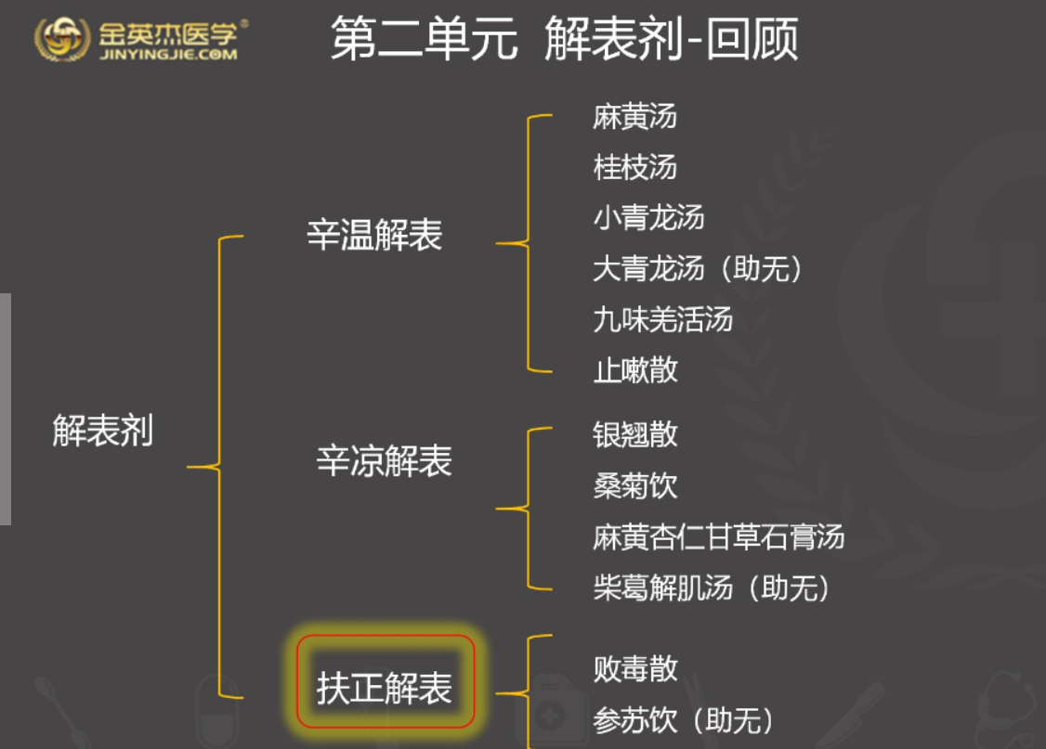
第三单元——泻下剂
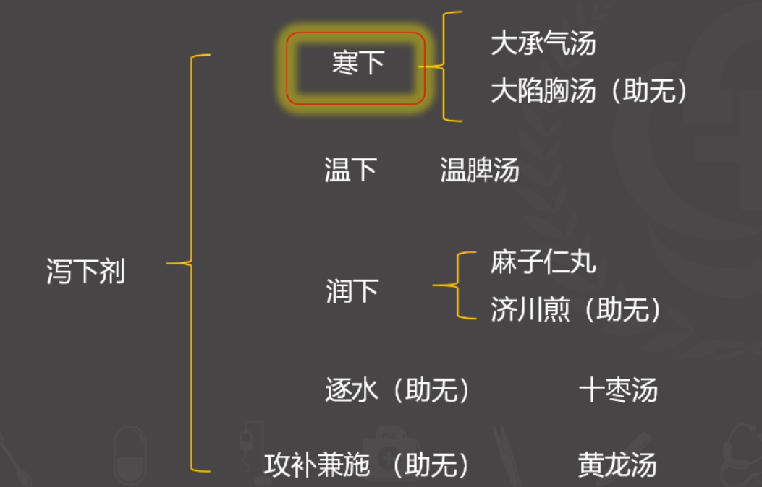大承气汤《伤寒论》
【功用】峻下热结。
【主治】
(1）阳明腑实证。痞: 自觉胸院有闷重压感。
满: 院腹胀满。
燥: 肠中有燥屎，干结不下。
实: 腹痛拒按，大便不通。
舌、脉: 苔黄、脉实。
- 热结旁流。下利清水，脐腹疼痛，按之坚硬有块，口舌干燥，脉滑实。
(3）热厥、痉病、发狂等由里热实证所致者。
【组成】枳实 厚朴 芒硝 大黄。
【特点】(1)“通因通用”---热结旁流
- “寒因寒用’---热厥，四肢厥冷为假象，里实热结是本质。
(3)“釜底抽薪，急下存阴”。
【煎服方法】后下大黄，芒硝溶服。
【对比方剂】
大承气汤: 痞、满、燥、实。---峻下剂。
小承气汤: 痞、满、实。(去芒硝)---轻下剂。
调胃承气汤: 燥、实。(硝黄+甘草)---缓下剂。

大陷胸汤（助无)《伤寒论》
【功用】泻热逐水。
【主治】水热互结之结胸证。心下痛，按之石硬，或从心下至少腹硬满痛，拒按，大便秘结，日晡所小有潮热，或短气躁烦，心中懊，舌上燥而渴，苔黄腻，脉沉紧，按之有力。
【组成】甘遂 大黄 芒硝。
【煎煮】方中大黄先煎，取其“治上者治宜缓”之意
【鉴别】小陷胸汤: 痰热（半夏、黄连、瓜婪)
结胸: 心下(胃脘)

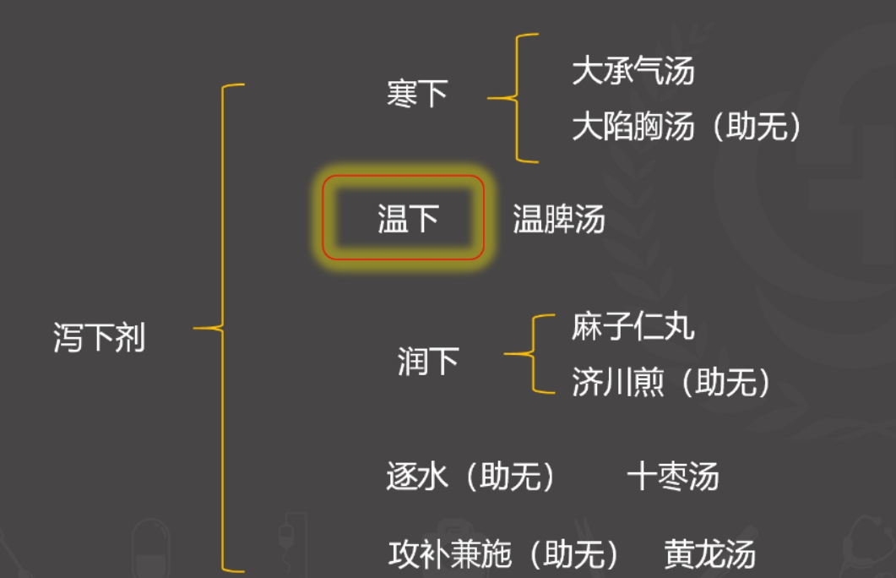温脾汤《伤寒论》
【功用】攻下冷积，温补脾阳。
【主治】阳虚寒积证。腹痛便秘，脐下绞结，绕脐不止，手足不温，苔白不渴，脉沉弦而迟。
【组成】大黄 附子 干姜 人参 芒硝 当归 甘草。
四逆汤 (附子、干姜)+调胃承气汤(硝黄草)+人参、当归.
【总结】调胃承气汤: 温脾汤、防风通圣散(助无)、
桃核承气汤、凉膈散。
【总结】
温脾汤
调胃承气汤 防风通圣散（助无)
桃核承气汤
凉膈散

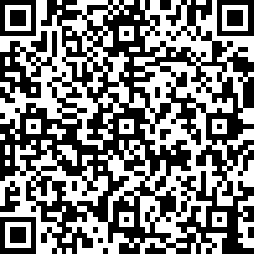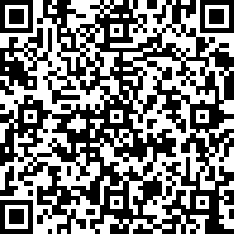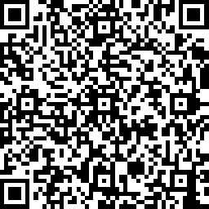
中医金鹰 中医王牌重读 中医王牌退费 课表公众号
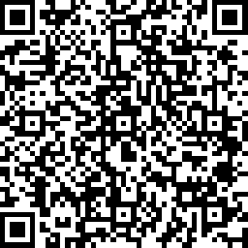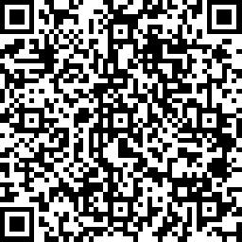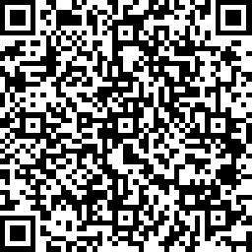
中西医金鹰 中西医王牌重读 中西医王牌退费

